Институт развития АГЗ МЧС России в гостях у Учебно-методического центра

На днях группа слушателей Института развития АГЗ МЧС России посетила Учебно-методический центр ГО и ЧС города Москвы. Методист учебного отдела Ольга Косенко, специалист Центра реабилитации пожарных и спасателей Алевтина Крупнова и главный специалист отдела по работе с населением по вопросам безопасности жизнедеятельности Виктор Дорофеев провели увлекательную экскурсию по Учебному центру. Гости из 18 регионов и трех организаций смогли познакомиться с учебно-материальной базой учреждения, методикой работы преподавателей и услышать об истории Центра.

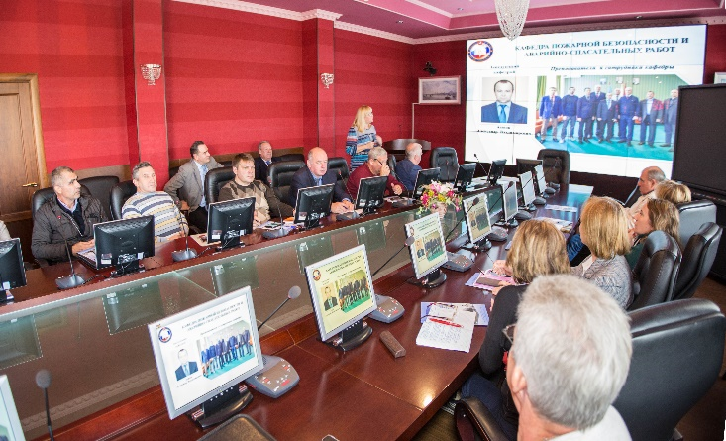

В преддверии дня Гражданской обороны, работники Учебного центра поделились с гостями из Академии историей рождения и развития курсов местной противовоздушной обороны (далее МПВО). Рассказали о тяготах Великой Отечественной войны: составе сил и средств МПВО города Москвы на период 1941-1945 годов, подвигах русских бойцов, непростых решениях руководства, а также, об уровне подготовки жителей города в это нелегкое время.

«Столица пережила 141 налёт, на Москву было сброшено 1 610 фугасных авиабомб и 110 000 авиационных зажигательных бомб, в городе погибло 2 169 человек, 5 512 москвичей получили ранения, 580 жилых домов были разрушены полностью, а 5 000 – частично. Ущерб и потери не стали катастрофическими только потому, что система МПВО Москвы и население столицы заблаговременно подготовились к атакам вражеской авиации», – поделился информацией в своем выступлении Виктор Дорофеев.
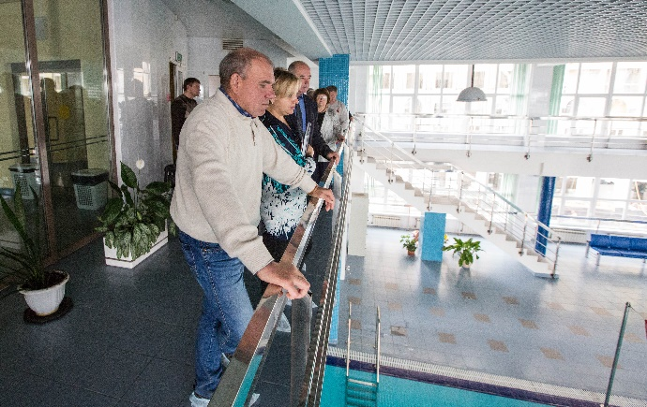

По итогам встречи, каждый желающий смог задать интересующий его вопрос об истории МПВО, становлении ГО, создании Учебного центра и его работе на данный момент.
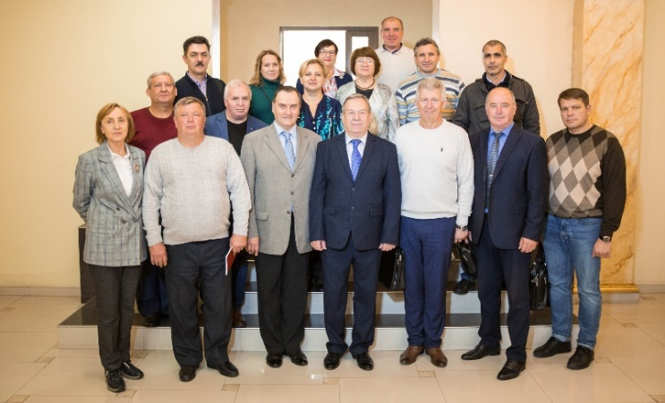

Отметим, что слушатели Института развития Академии гражданской защиты уже не в первый раз посещают Учебный центр. ГКУ ДПО «УМЦ ГО и ЧС» систематически устраивает подобные встречи со своими коллегами из Академии, на которых гости отмечают высокий уровень организации учебного процесса в Учебном центре.

